2022年伊川县卫生学校预算说明

目 录
第一部分 伊川县卫生学校概况
一、主要职责
二、单位所属预算单位构成情况
第二部分 2022年伊川县卫生学校预算情况说明
第三部分 名词解释
附件：2022年伊川县卫生学校预算表
一、单位收支预算表
二、单位收入预算表
三、单位支出预算表
四、财政拨款收支预算表
五、一般公共预算支出预算表
六、一般公共预算基本支出预算表
七、支出经济分类汇总表
八、一般公共预算“三公”经费预算表
九、政府性基金预算支出预算表
十、国有资本经营预算支出预算表
十一、项目支出预算表
十二、单位预算项目绩效目标表

第一部分
伊川县卫生学校概况

一、伊川县卫生学校主要职责
1.培养合格卫生技术人才
2.促进卫生事业发展
3.基础医学、护理学、医药学中等学历教育
4.医务人员培训
二、伊川县卫生学校预算单位构成情况
本预算为伊川县卫生学校本级预算。

第二部分
2022年伊川县卫生学校预算情况说明

一、收入支出预算总体情况说明
伊川县卫生学校2022年收入总计85.48万元，支出总计85.48万元，与2021年预算相比，收入增加12.97万元，增长17.88%。主要原因：上年结余12.97万元;支出增加12.97万元，增长17.88%。主要原因：工资增加。
二、收入预算总体情况说明
伊川县卫生学校2022年收入合计85.48万元，其中：一般公共预算72.51万元；上年结余12.97万元。
三、支出预算总体情况说明
伊川县卫生学校2022年支出合计85.48万元，其中：基本支出85.48万元，占100.00%；项目支出0万元，占0%。
四、财政拨款收入支出预算总体情况说明
伊川县卫生学校2022年一般公共预算收支预算85.48万元，政府性基金收支预算0万元。与2021年相比，一般公共预算收支预算增加12.97万元，增长17.88%，主要原因：人员工资增加。政府性基金收支预算增加0万元，增长0%。
五、一般公共预算支出预算情况说明
伊川县卫生学校2022年一般公共预算支出年初预算为85.48万元。其中：基本支出85.48万元，占100%。
六、一般公共预算基本支出预算情况说明
伊川县卫生学校2022年一般公共预算基本支出年初预算为85.48万元。其中：人员经费支出79.22万元，占92.68%；公用经费支出6.26万元，占7.32%。
七、一般公共预算“三公”经费支出预算情况说明
伊川县卫生学校2022年“三公”经费支出预算为0万元。2022年“三公”经费支出预算数比2021年增加0万元。
具体支出情况如下：
（一）因公出国（境）费0万元，主要用于单位工作人员公务出国（境）的住宿费、旅费、伙食补助费、杂费、培训费等支出。预算数与2021年保持一致。
（二）公务接待费0万元，主要用于按规定开支的各类公务接待（含外宾接待）支出，预算数比2021年增加0万元。
（三）公务用车购置及运行费0万元，其中：公务用车购置费0万元；公务用车运行维护费0万元，主要用于开展工作所需公务用车的燃料费、维修费、过路过桥费、保险费、安全奖励费用等支出。公务用车购置费预算数比2021年增加0万元。
八、政府性基金支出预算情况说明
伊川县卫生学校2022年无政府性基金预算拨款安排的支出。
九、国有资本经营预算支出预算情况说明
伊川县卫生学校2022年无国有资本经营预算拨款安排的支出。
十、其他重要事项情况说明
（一）行政（事业）单位机构运行经费支出预算情况
伊川县卫生学校2022年机构运行经费支出预算3.5万元，主要保障机构正常运转及正常履职需要所需支出，包含公用经费、公务交通补贴、工会经费、职工福利费等。2021年未列此预算（2021年无财政统发人员，2022年增加7人财政统发工资）
（二）政府采购支出预算情况
伊川县卫生学校2022年政府采购预算安排0万元，其中：政府采购货物预算0万元、政府采购工程预算0万元、政府采购服务预算0万元。
（三）绩效目标设置情况
伊川县卫生学校2022年预算项目均按要求编制了绩效目标，从项目产出、项目效益、满意度等方面设置了绩效指标，综合反映项目预期完成的数量、实效、质量，预期达到的社会经济效益、可持续影响以及服务对象满意度等情况。
（四）国有资产占用情况
2022年期末，伊川县卫生学校共有车辆0辆，其中：一般公务用车0辆、一般执法执勤用车0辆、特种专业技术用车0辆，其他用车0辆；单位价值50万元以上通用设备0套，单位价值100万元以上专用设备0套。
（五）专项转移支付项目情况
伊川县卫生学校负责管理的专项转移支付项目共有0项；伊川县卫生学校2022年无负责管理的专项转移支付项目。

第三部分
名词解释

一、财政拨款收入：是指同级财政拨付的资金：包括一般公共预算拨款、政府性基金预算拨款、国有资本经营预算拨款。
二、事业收入：是指事业单位开展专业活动及辅助活动所取得的收入。
三、其他收入：是指单位取得的除“财政拨款”、“事业收入”、“事业单位经营收入”等以外的收入。
四、用事业基金弥补收支差额：是指事业单位在当年的“财政拨款收入”、“事业收入”、“经营收入”和“其他收入”不足以安排当年支出的情况下，使用以前年度积累的事业基金（即事业单位以前各年度收支相抵后，按国家规定提取、用于弥补以后年度收支差额的基金）弥补当年收支缺口的资金。
五、基本支出：是指为保障机构正常运转、完成日常工作任务所必需的开支，其内容包括人员经费和日常公用经费两部分。
六、项目支出：是指在基本支出之外，为完成特定的行政工作任务或事业发展目标所发生的支出。
七、“三公”经费：是指纳入同级财政预算管理，单位使用财政拨款安排的因公出国（境）费、公务用车购置及运行费和公务接待费。其中，因公出国（境）费反映单位公务出国（境）的住宿费、差旅费、伙食补助费、杂费、培训费等支出；公务用车购置及运行费反映单位公务用车购置费及租用费、燃料费、维修费、过路过桥费、保险费、安全奖励费用等支出；公务接待费反映单位按规定开支的各类公务接待（含外宾接待）支出。
八、行政（事业）单位机构运行经费：是指为保障行政单位（包括行政单位和事业单位）运行用于购买货物和服务的各项资金，包括办公及印刷费、邮电费、差旅费、会议费、福利费、日常维修费及一般设备购置费、办公用房水电费、办公用房取暖费、办公用房物业管理费、公务用车运行维护费以及其他费用。

附件：2022年伊川县卫生学校预算表

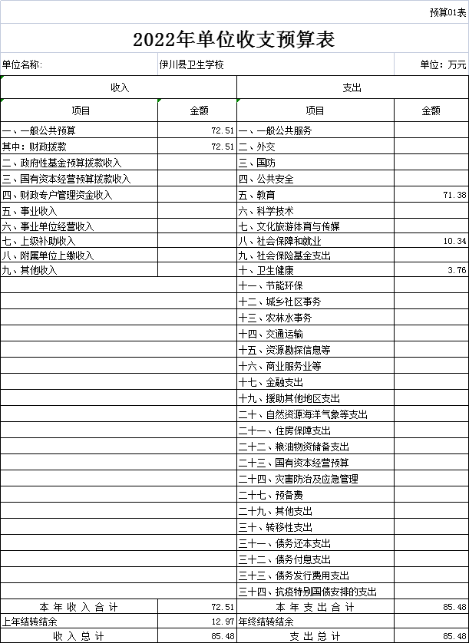

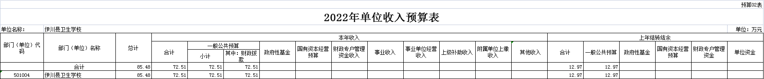

预算06表
2022年一般公共预算基本支出预算表
单位名称： | 伊川县卫生学校 |  |  |  |  | 单位：万元
部门预算支出经济分类科目 |  | 政府预算支出经济分类科目 |  | 本年一般公共预算基本支出
科目编码 | 科目名称 | 科目编码 | 科目名称 | 合计 | 人员经费 | 公用经费
合计 |  |  |  | 85.48 | 79.22 | 6.26
30101 | 基本工资 | 50501 | 工资福利支出 | 44.91 | 44.91
30199 | 其他工资福利支出 | 50501 | 工资福利支出 | 13.81 | 13.81
30107 | 绩效工资 | 50501 | 工资福利支出 | 3.27 | 3.27
30302 | 退休费 | 50905 | 离退休费 | 3.13 | 3.13
30201 | 办公费 | 50502 | 商品和服务支出 | 3.50 |  | 3.50
30229 | 福利费 | 50502 | 商品和服务支出 | 1.65 |  | 1.65
30228 | 工会经费 | 50502 | 商品和服务支出 | 1.11 |  | 1.11
30399 | 其他对个人和家庭的补助 | 50999 | 其他对个人和家庭补助 | 3.01 | 3.01
30108 | 机关事业单位基本养老保险缴费 | 50501 | 工资福利支出 | 7.33 | 7.33
30110 | 职工基本医疗保险缴费 | 50501 | 工资福利支出 | 3.20 | 3.20
30112 | 其他社会保障缴费 | 50501 | 工资福利支出 | 0.56 | 0.56

预算08表
2022年一般公共预算“三公”经费预算表
单位名称: | 伊川县卫生学校 |  |  |  | 单位：万元
“三公”经费合计 | 因公出国（境）费 | 公务用车购置及运行费 |  |  | 公务接待费
“三公”经费合计 | 因公出国（境）费 | 小计 | 公务用车购置费 | 公务用车运行费 | 公务接待费
注：按照党中央、国务院有关规定及部门预算管理有关规定，“三公”经费包括因公出国（境）费、公务用车购置及运行费和公务接待费。（1）因公出国（境）费，指单位工作人员公务出国（境）的住宿费、差旅费、伙食补助费、杂费、培训费等支出。（2）公务用车购置及运行费，指单位公务用车购置费及租用费、燃料费、维修费、过路过桥费、保险费、安全奖励费用等支出，公务用车指用于履行公务的机动车辆，包括一般公务用车和执法执勤用车。（3）公务接待费，指单位按规定开支的各类公务接待（含外宾接待）支出。
备注：伊川县卫生学校2022年无三公经费预算拨款安排的支出，故此表无数据。

